自転車で足は太くならないの？
資料集「自転車と仲良くくらそう！」

自転車競技の選手の足が太いのは、
はやく走るために
わざと足を太くしているのです。
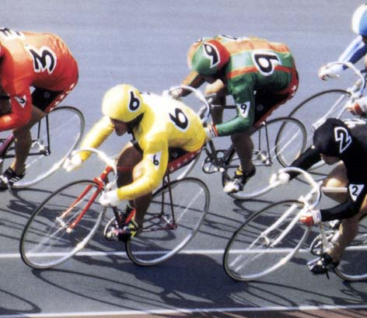

自転車競技の選手の足は、とても太いですね。しかし、これはこぎ出すときや急にスピードを上げるときなどに、瞬発力が必要なため、日ごろからトレーニングで特別にきたえて太い筋肉を作りだしているものです。
自転車に乗っていると足が太くなるという人もいますが、本当は逆なのです。私たちがふつうに自転車に乗る場合は、足が太くなることはありません。むしろ、次の２つのことを意識して自転車をこげば、足は細くひきしまります。とくに、足首のひきしめに効果があるといわれています。

- 親ゆびのつけ根でペダルを踏む。
親ゆびのつけ根の丸いふくらみの部分をペダルに乗せてこいでみましょう。

- 円をえがくように意識してペダルをまわす。
ペダルをふむときは、少し前に押し出すようにし、ペダルが下に来たら少
し後ろにけり上げるようにしましょう。

ペダルのこぎ方を意識して、自転車に乗ってみましょう。
どこの筋肉が使われているか、わかるかな？

自転車で足は太くならないの？

資料集「自転車と仲良くくらそう！」
先生むけガイド

資料＜拡大写真＞321KB（左クリックしてください。A3大の写真をダウンロードできます）
【このテーマの指導ポイント】
◆自転車の健康によいという利点を学ぶ。継続が楽で、定期的な運動により、
食生活の偏りや生活習慣病を予防する側面をしり、実践へと導く。
→自分の健康を把握。肥満状態になっていないか自ら考える。
→情報を他の児童と共有し、個別の対策、解決法を知る。
→自転車の筋肉を引き締める、健康増進の優れた面を学ぶ など

【自転車と健康】

●自転車をこぐとき、全身の筋肉が使われていることを知る
→意識的に自転車に乗って、筋肉を鍛えよう！

●自転車は、主に長距離を長時間走る「持久系のスポーツ」
→「遅筋」が発達するスポーツ →筋肉が引き締まり、シェイプアップ効果がある。

【競輪選手の足が太いのは？】
競争距離が短く、短時間で勝負が決まってしまうため、短距離ランナーと同様に、
瞬発力のある「速筋」を鍛えなくてはいけない。
「速筋」を鍛えているため、足が太くなっている。
＜関連資料＞
・「自転車で健康になれるの？」 ・「自転車でシェイプアップ」
・「エアロビクスってなんだ？」 ・「生活習慣病ってなんだ？」
・「エンジンは君の力。君の力のもとは？」 ・「からだにいい食べ物ってなんだ？」
・「日曜日は自転車で出かけよう！」 ・「自転車通勤をすすめよう！」

■参考リンク集■
※インターネットに接続できる環境が必要です。
・自転車文化センター「自転車広場」 ・自転車産業振興協会
・自転車博物館サイクルセンター ・「自転車通勤でいこう」
・「環のくらし」 ・エコサイクルマイレージ
■参考書籍
「身近な科学1 自転車」（財団法人日本自転車普及協会制作）
「走るクスリ 自転車の事典」（岸本孝著 文園社刊）
「世界が見えてくる身近なもののはじまり 自転車」（鳥山新一著 PHP研究所刊）

